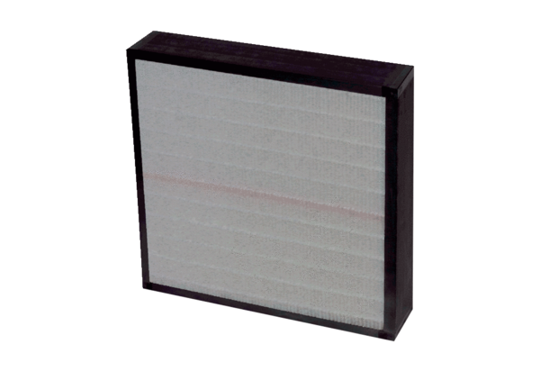Filtr powietrza, wymienny CB 1200 F7-AKFOpakowanie jednostkowe: 1 sztukaAsortyment: L
Numer artykułu: 0092.0581Producent: MAICO

